7. Комиссионная торговля
7.1 Создадим нового поставщика
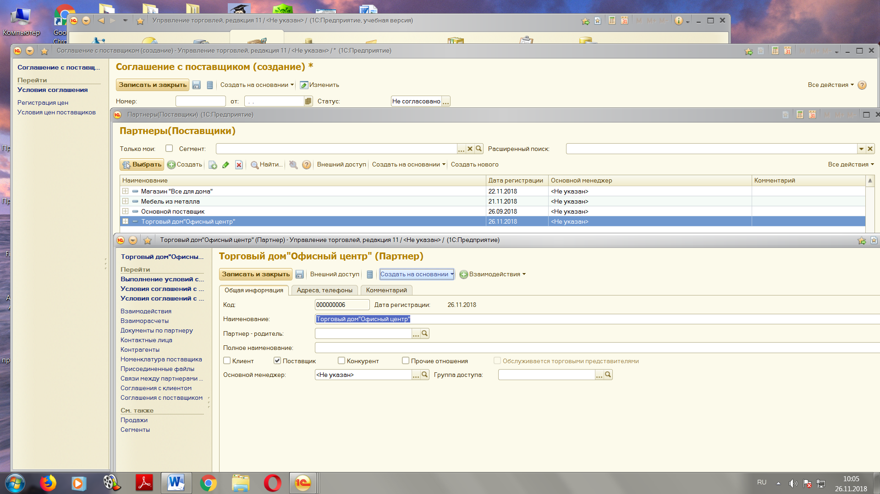

Создадим товар комиссионный и вид номенклатуры (ТОВАР) И
ВИД номенклатуры - услуга

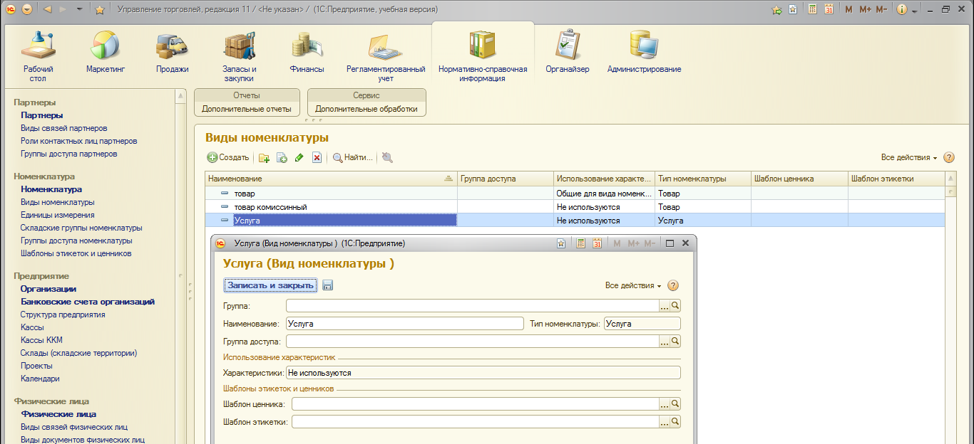

7.2 Зарегистрируем торговое соглашение с комитентом (новый поставщик)
Наименование – Договор комиссии
Комитент – Торговый Дом «Офисный центр»
Статус – Действует
Операция – Прием на комиссию
Закупка не облагается НДС.
Склад – основной.
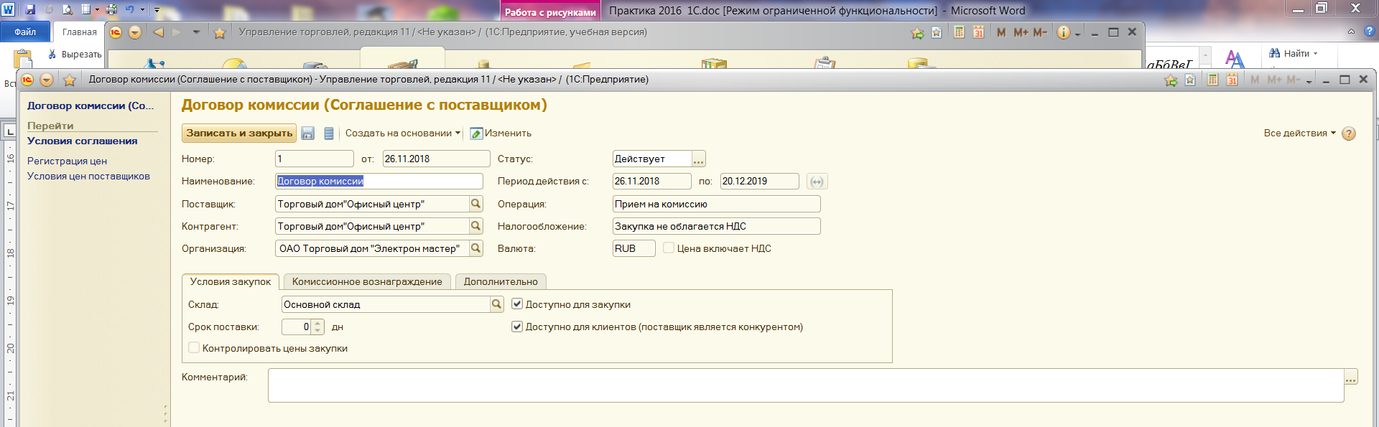
Комиссионное вознаграждение – Процент от суммы продажи
Ставка – 10 %, удерживать комиссионное вознаграждение.
Расчеты в рублях, оплата в рублях
Регистрировать цены поставщика автоматически

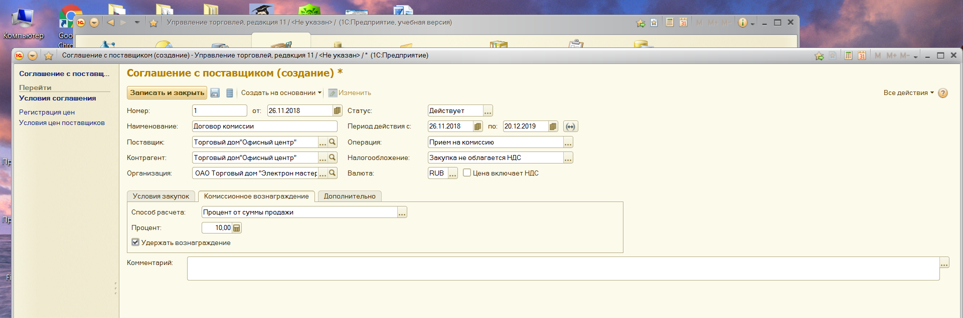

7.3 Оформим поступление комиссионного товара на основной склад …….18 г. от комитента Торговый Дом «Офисный центр» по договору комиссии:

Наименование | цвет | количество | цена | валюта
Кресло офисное кожаное | бежевый | 10 | 10 000 | руб.
Кресло офисное кожаное | коричневый | 10 | 10 000 | руб.
Кресло офисное кожаное | черный | 10 | 10 000 | руб.
  - Зарегистрируем 24.07.18 г. цены комитента – Торговый Дом «Офисный центр».
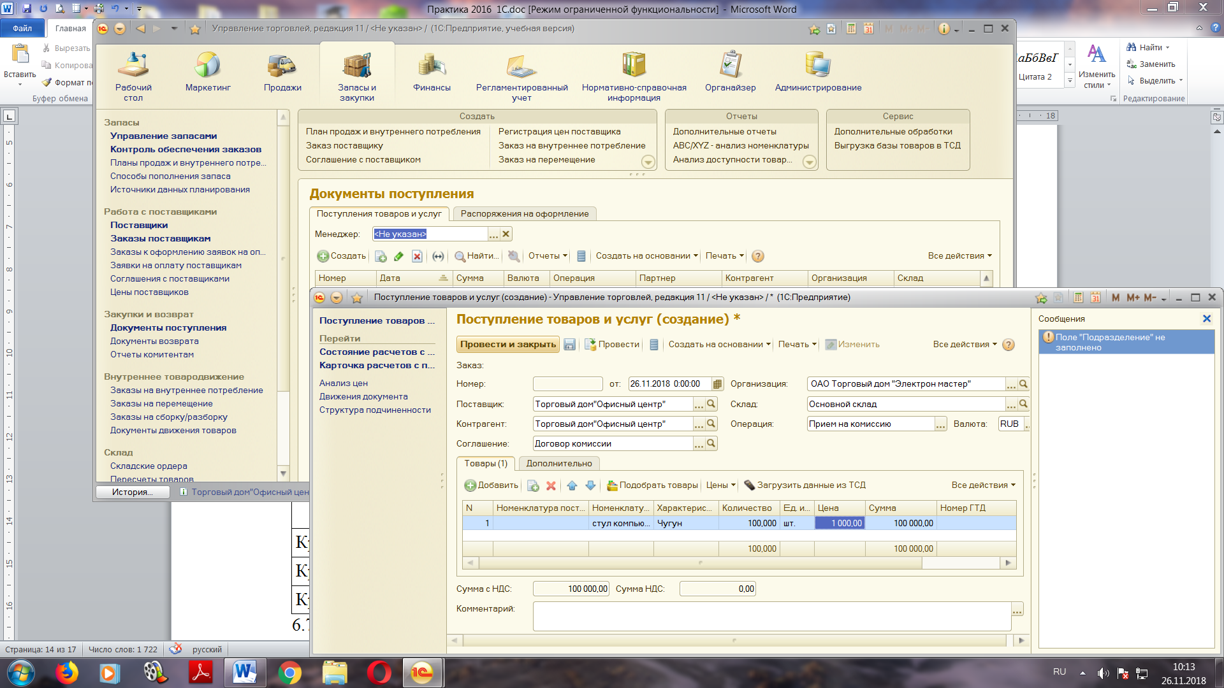
7.3 Реализуем следующий товар магазину с основного склада

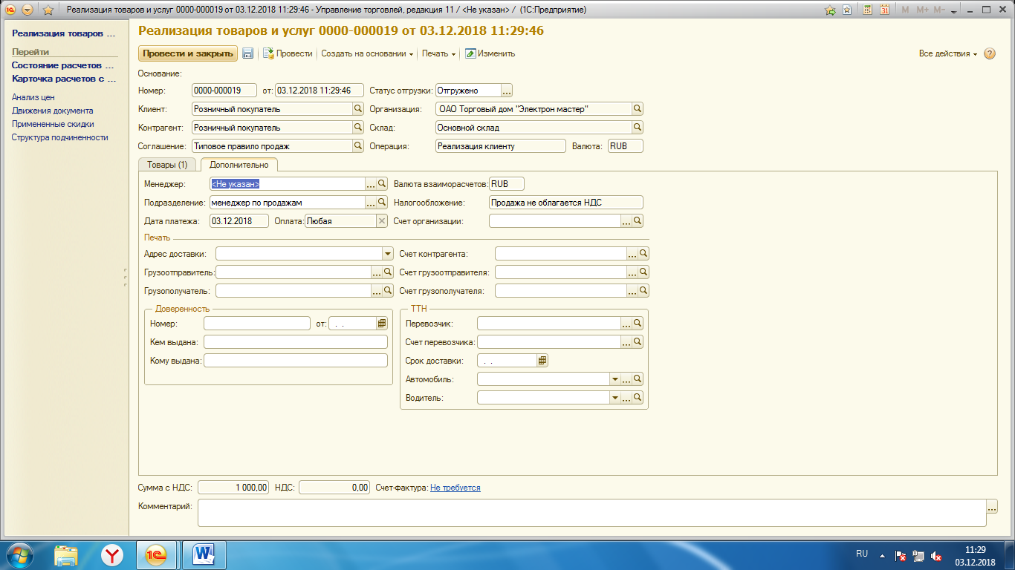

7.4 Сформирует отчет комитенту о продажах
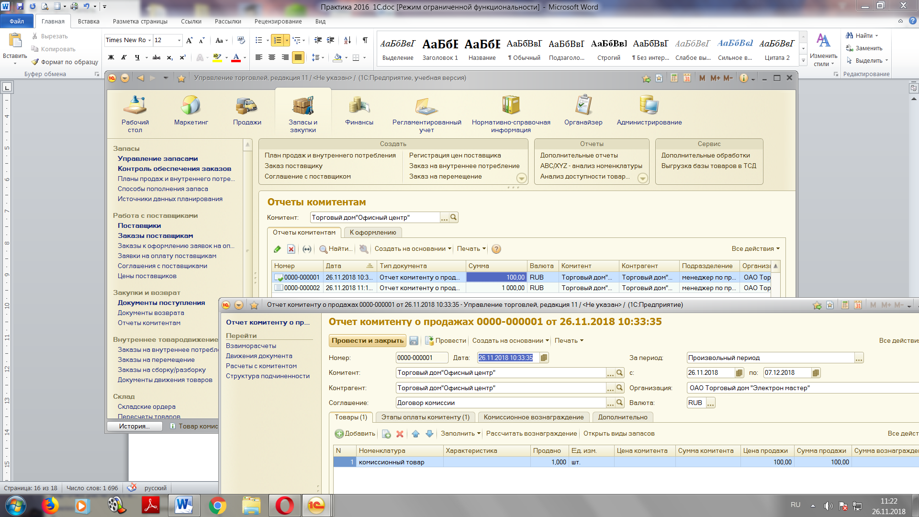
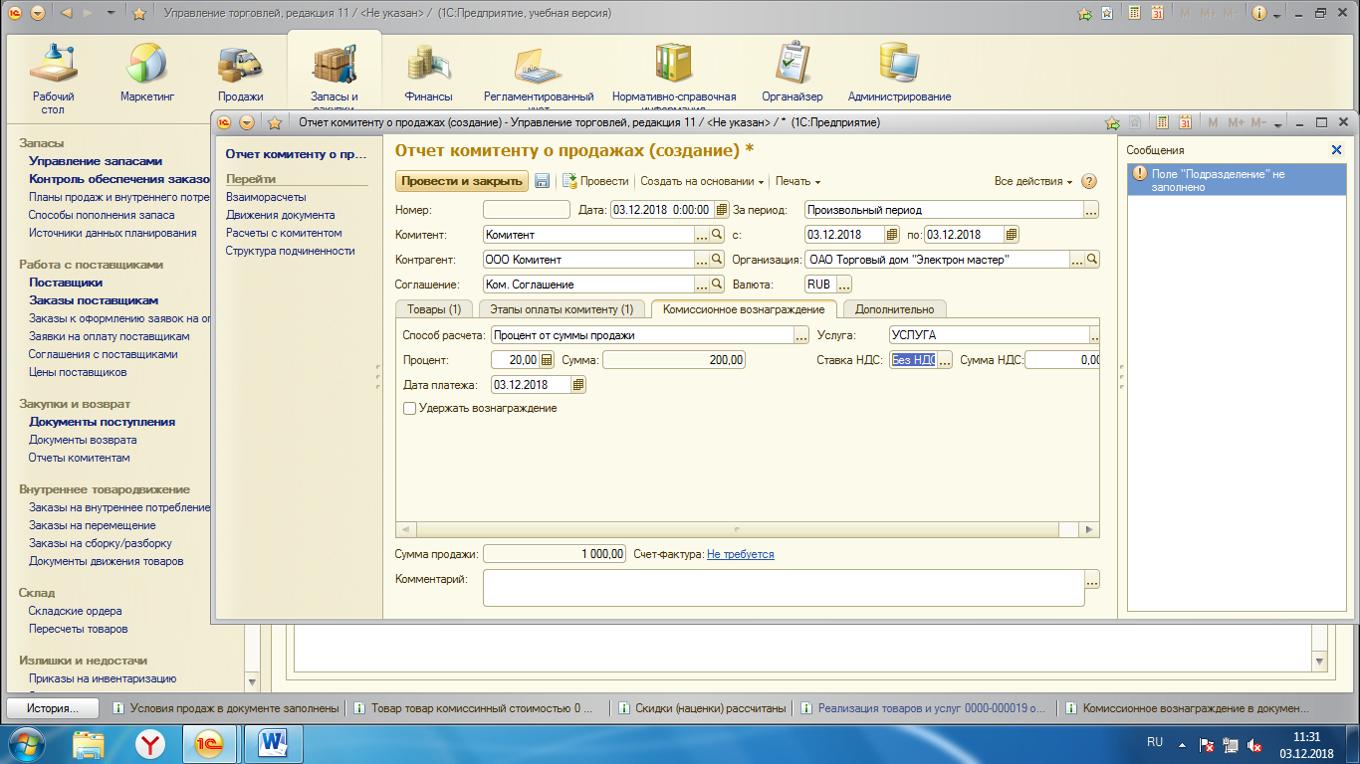 Оплатим

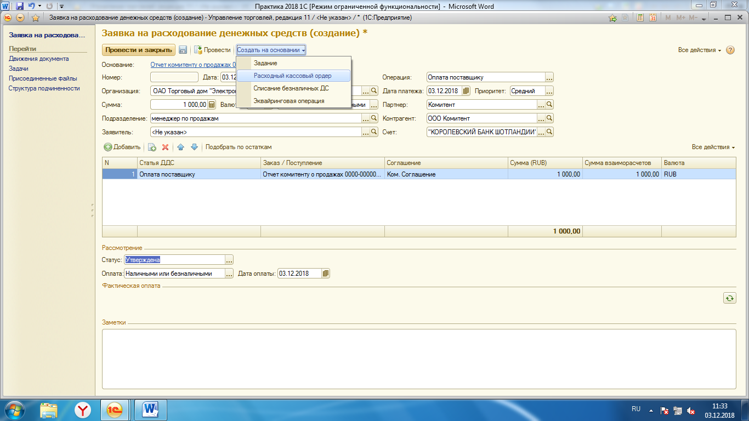

7.5 Зарегистрируем индивидуальное соглашение с комиссионером (клиент).
Наименование – Договор комиссии
Комиссионер – ООО «Техник-сити»
Статус – Действует
Операция – Передача на комиссию
Закупка облагается НДС.
Склад – основной.
Комиссионное вознаграждение – Процент от суммы продажи
Ставка – 10 %, удерживать комиссионное вознаграждение.
Расчеты в рублях, оплата в рублях
7.6 Оформим передачу комиссионного товара с основного склада 24.07.18 г. комиссионеру ООО «Техник-сити» по договору комиссии:
Наименование | Кол.
Комбайн кухонный BINATONE FP 67 | 5 шт.
Чайник BINATONE AEJ-1001, 2,2л | 5 шт.

7.7 Создадим отчет комиссионера о продажах 24.07.18 г.

Наименование | Продано
Комбайн кухонный BINATONE FP 67 | 3 шт.
Чайник BINATONE AEJ-1001, 2,2л | 3 шт.

7.8 Сформируем отчеты: «Остатки товаров, принятых на комиссию», «Оформление отчетов комитенту», «Состояние расчетов с комитентами», «Товары, переданные на комиссию», «Остатки товаров, переданных на комиссию», «Состояние расчетов с комиссионерами».

